Қарағанды облысы
Білім басқармасының
Балқаш қаласы Білім бөлімінің
"Көп балалы және аз қамтамасыз етілген отбасыларының балаларына арналған мектеп -интернаты"
9 -сынып білім алушылары "кәсіби бағыт- бағдар беру маманы" Бекбергенова Шолпан Жумасиловна жетекшілік етуімен,
01.11.- 05.11.2022. уақыт аралығында
"Ә. Мусин атындағы БГТК",
"БПК Қазахмыс Корпорациясы",
" Балқаш Сервис колледжі",
" Балқаш Медицина колледжі",
" Балқаш көп салалы колледжі",
"Р.Қошқарбаев атындағы БТК колледжі" арнаулы орта білім беретін оқу орындарына кәсіби бағыт - бағдар алу бағытында кездесуге барды.
Кездесу мақсаты:
- Білім алушының мамандық таңдаудағы тұлғалық жеке дамуына және еңбек нарығындағы сұраныстар негізінде тұлға қабілеттілігі мен кәсіби бағыттылығын өз бетімен айқындап , дұрыс мамандық таңдауға бағыттау
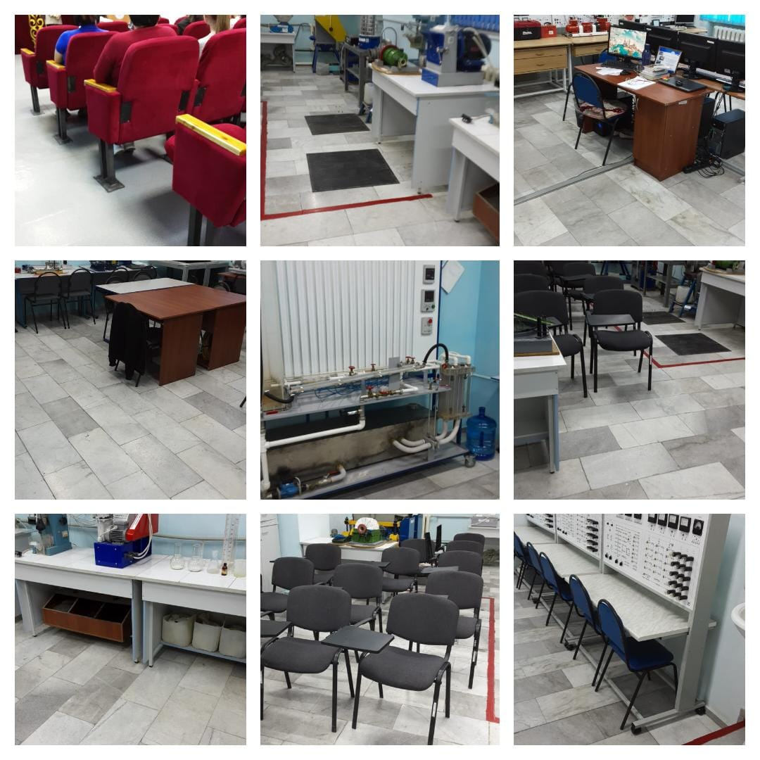
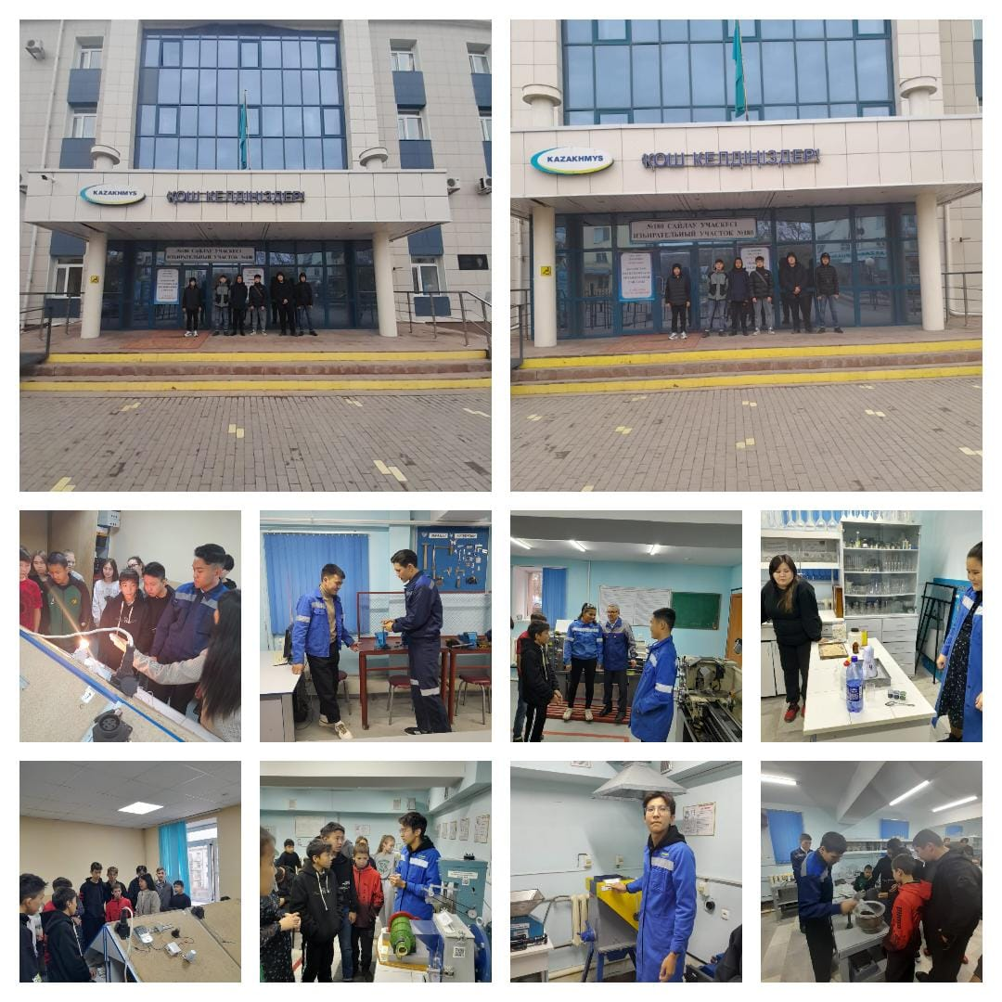
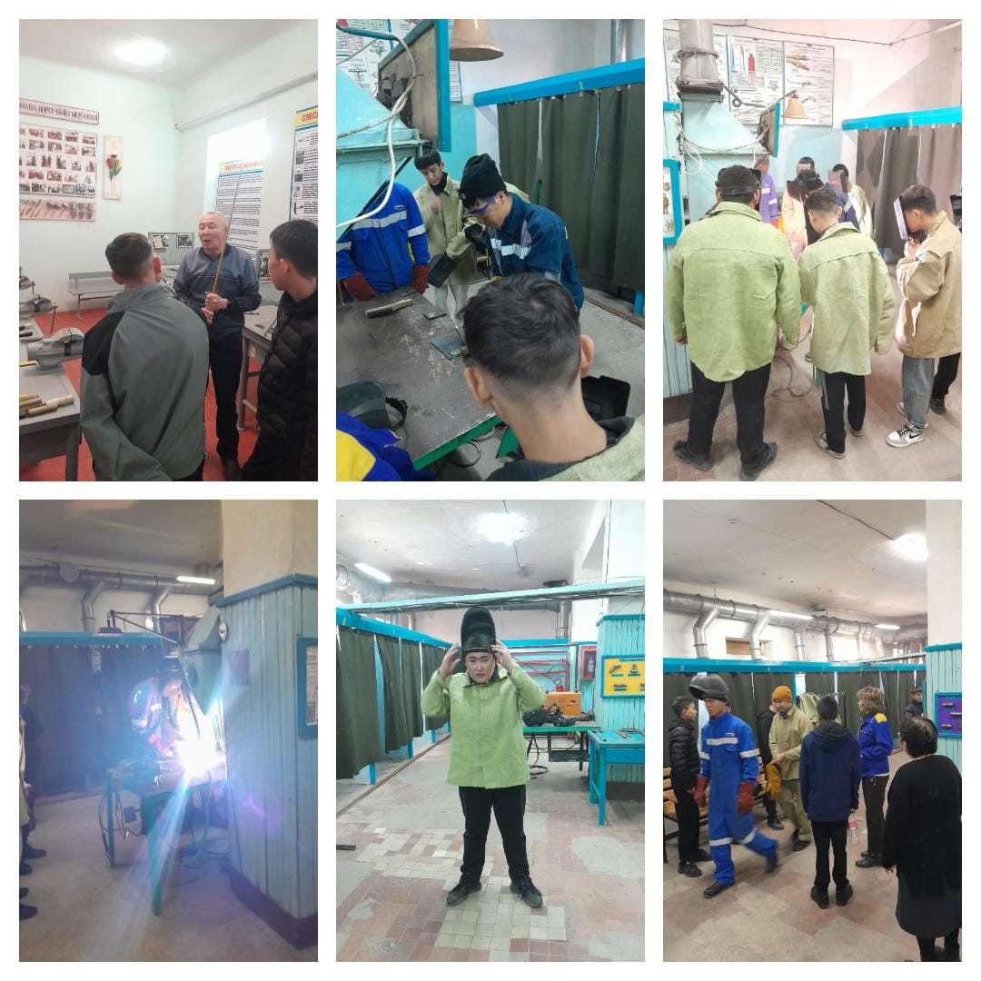

Балқаш қаласы "Көп балалы және аз қамтамасыз отбасыларының балаларына арналған мектеп -интернаты" КММ 11.11.2022 ж.
Кәсіби бағыт-бағдар бағытында 7"А" сынып оқушыларымен сынып тәрбиешісі Келисбаева Балжан Усербаевна "Мамандықтың бәрі жақсы, қажеттісін таңдай біл" тақырыбында тәрбие сағаты өткізді.
Тәрбие сағаты мақсаты:
-еңбек нарығындағы сұраныстар негізінде мамандықтар туралы ақпарат беру
